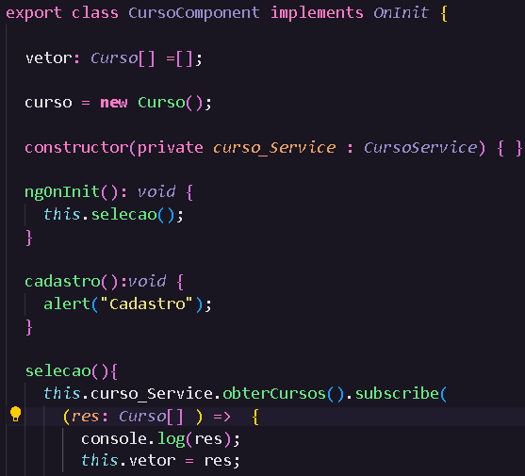 Adicionando o método de seleção, criando o vetor e instanciando um objeto de classe curso.

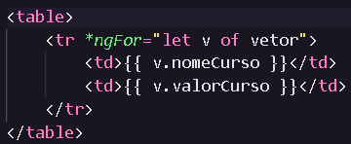 É criada essa tabela no **HTML**, que vai percorrer toda a tabela graças ao **instanciamento** do objeto ‘**v**’.

Agora vamos criar o cadastramento.

É bom passar o objeto para manipular os dados  
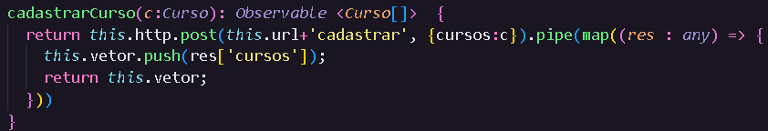Cadastrar é o arquivo.php que fizemos no caso. Obtem os dados via JSON, enviar para o nosso banco de dados e retorna o JSON com essa afirmação para atualizarmos o nosso vetor.

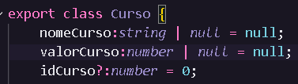Assim você tá dizendo que essa variável **aceita string ou null**, e tá **inicializando como null**

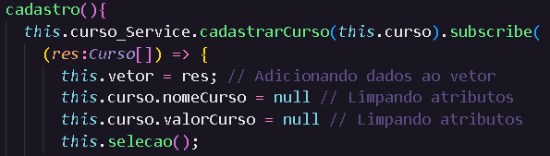

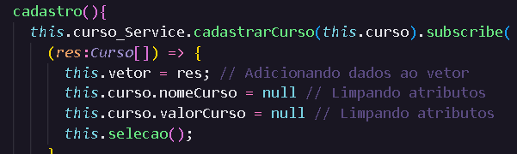Não esquecer do ; no final(back)

**Cadastrar > Limpa o campo > chama o método de listagem**

s

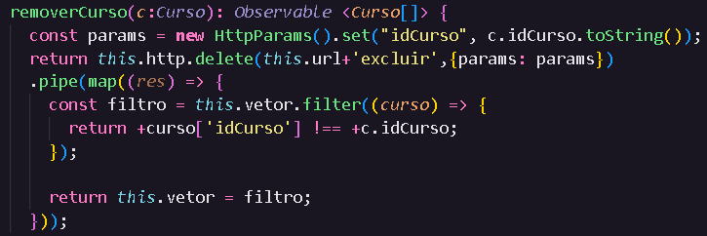Esse método envia informações para o nosso php, ele retorna que deu tudo certo e filtra qual dado deve ser removido, se for diferente do que foi excluído, ele adiciona no vetor, se for igual ele não irá cadastrar no vetor local.

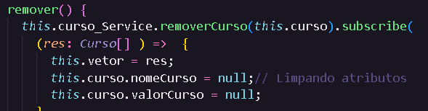Chamo no meu curso_Service a função removerCurso e passo meu objeto. O res retorna os dados para mim.

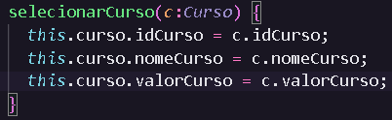Trabalhando com o objeto da classe curso, tem que dizer qual característica do objeto eu quero usar, idCurso, nomeCurso, valorCurso.

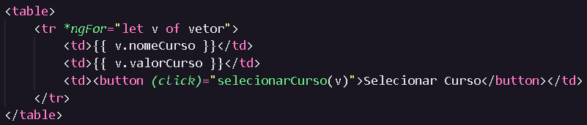Está selecionando os cursos ao clicar